**4.15-16无锡骑行计划**

时间：4.15上午到达无锡站，吃完午饭后出发，完成前半段

4.16早上继续后半段，大概中午到还车点，返回

初步路线：

总长约90公里

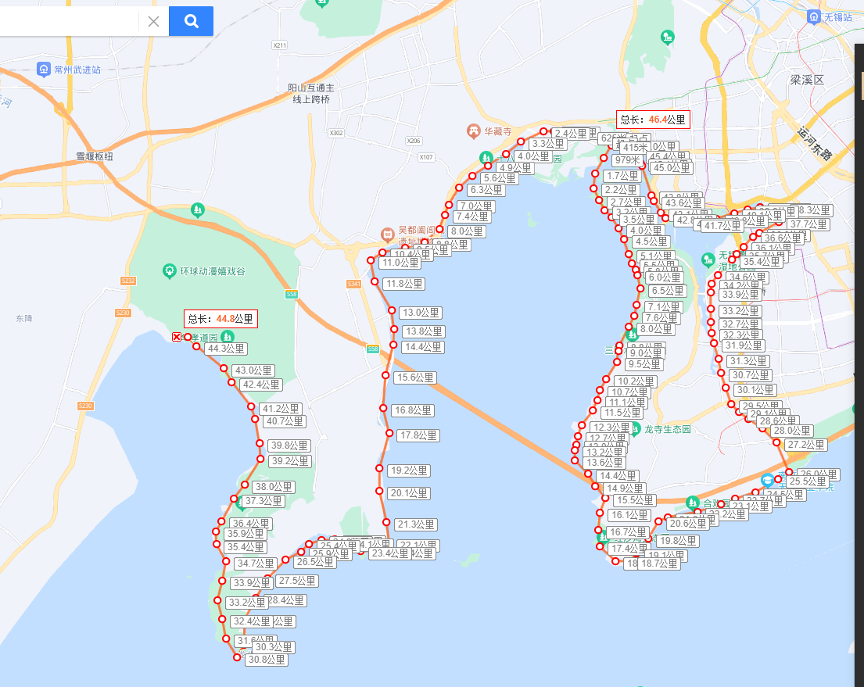

住宿费用：

约256一晚，人均128



租车费用：（还是上次租车的店家）

自己带车的可以略过。

可以租公路车，大约120一天，租2天

也可以租山地车，60-70一天，租2天

自行选择。后面会统计了之后和老板去预定。



天气：

较为适宜

